«Профилактика инфекций передающихся клещами»
Детское поликлиническое отделение №12 СПб ГБУЗ ГП№37
С наступлением весны повышается активность иксодовых клещей – переносчиков клещевых инфекций. Большое значение имеют меры профилактики клещевого энцефалита, боррелиоза. Всегда легче предупредить болезнь, чем проводить сложный долговременный курс лечения.
Клещевой энцефалит – это природно-очаговое острое инфекционное вирусное заболевание с преимущественным поражением центральной нервной системы, которое может привести к инвалидности, иногда даже к летальному исходу.
Вирус клещевого энцефалита сохраняется и размножается в организме иксодового клеща и передается последующим поколениям. Заражение возникает вследствие укуса преимущественно инфицированных этим вирусом самок клещей.
На значительной территории нашей страны наиболее опасными являются два сезонных пика активности: весной и в конце лета – начало осени.
Заражение человека происходит в случае:
- Присасывания клеща.
- Случайного раздавливания клеща.
- Расчесывания места укуса.
- Втирание возбудителя инфекции в кожу со слюной или тканями клеща.
- Прием в пищу сырого молока инфицированных коз и коров.
Период от момента заражения до появления первых клинических признаков болезни (инкубационный период) длится от 1 до 30 дней (как правило до 21 дня). Заболевание начинается с резкого повышения температуры тела (до38-39°C), тошноты, рвоты, боли в мышцах шеи, спины, конечностей. В месте присасывания клеща появляется эритема, которая может мигрировать. В дальнейшем появляются симптомы поражения центральной нервной системы, сердечно-сосудистой и дыхательной систем.
К заражению клещевым инфекциями восприимчивы все люди независимо от возраста и пола.
Наивысший риск заражения существует у лиц, работа которых связана с пребыванием в лесу:
- рабочие леспромхозов и лесхозов, геологоразведовательных партий, лесные базы отдыха;
- строители автомобильных и железных дорог, нефте- и газопроводов, линий электропередач;
- топографы;
- охотники;
- неиммунизированные лица, новоприбывшие в эндемические районы.
Заражение сельских жителей чаще всего происходит на обжитой территории, в радиусе 3-8 км от населенного пункта, а также во время пребывания в лесу.
Жители городов заражаются преимущественно в пригородных лесах, лесопарках, на индивидуальных садово-огородных участках, в том числе даже на расстоянии десятков и сотен километров от городов.
Если клещ присосался, необходимо обратиться в медицинское учреждение!!!
При отсутствии возможности обратиться за медицинской помощью удаление клеща проводят самостоятельно, придерживаясь следующих правил (ПОМНИТЕ, ЭТО ОЧЕНЬ ВАЖНО!):
-Не следует удалять клеща голыми руками.
- Клеща можно удалить, задев его головку петлей крепкой нитки. Путем последовательных, медленных потягиваний нитки, то вправо, то влево, достигают полного высвобождения хоботка клеща из тела человека.
- Клеща можно снять пинцетом с широкими концами, осторожно удаляя круговыми движениями (выкручивая) его по часовой стрелке.
- После удаления клеща место присасывания следует смазать раствором йода, спиртом.
- После удаления клеща поместить в контейнер с влажной ватой и доставить в лабораторию для исследования.
- Ни в коем случае нельзя раздавливать клеща, чтобы не занести в рану на теле возбудителей болезни, которые могут находиться в организме клеща.
- Всем лицам, которые подверглись нападению клеща, следует обратиться в медицинское учреждение для наблюдения! проводить ежедневное измерение температуры тела на протяжении 21 дня, следить за самочувствием и осматривать кожные покровы.
Следует немедленно обратиться к врачу в следующих случаях:
1. На месте укуса появилось красное пятно.
2. Увеличились лимфатические узлы.
3. Повысилась температура тела.
4. Появилась боль в мышцах.
5. Появились головная боль, рвота, нарушение сознания.
С целью профилактики и предупреждения заражения человека вирусом клещевого энцефалита применяют мероприятия неспецифической и специфической профилактики.
Неспецифическая профилактика клещевого энцефалита
1. Применение средств личной защиты от клещей:
- во время пребывания в местах, где могут быть клещи (лес, чащи и др.), рекомендуется одевать светлую однотонную одежду с длинными рукавами, которая плотно прилегает к телу (в этом случае легче заметить клещей, которые двигаются). Не следует носить короткие брюки, тапки, открытую одежду с короткими рукавами;
- голову следует накрывать головным убором;
- целесообразно обходить кусты. Как правило человека, который находится в лесу, клещи атакуют на уровне голени, коленей и бедер;
- во время прогулки и после нее необходимо проводить само- и взаимоосмотр. Особенно тщательно нужно обследовать участки тела, покрытые волосами;
- место для привалов, ночного сна на природе необходимо освобождать от сухой травы, иголок, хвороста в радиусе 20-25 м. Трава и ветви, которые используются для подстилки, должны пролежать на солнце не менее 3-4 часов;
- после прогулки необходимо сразу поменять одежду, белье, тщательно их осмотреть, желательно постирать и погладить (если одежду трусить, это не избавит ее от клещей); Нельзя оставлять эту одежду возле кровати или в ней спать;
- для защиты от клещей рекомендуется использовать специальные репелленты, срок действия которых составляет 2-5 часов.
2. Обеспечение профессионально угрожающих контингентов специальными костюмами для индивидуальной защиты от клещей.
3. Проведение информационно-просветительской работы по профилактике клещевого энцефалита с целью формирования в группах населения, которые имеют повышенный риск заражения, четкого представления про тяжелое течение заболевания и его последствия, особенности биологии клещей и пути передачи инфекции, основы профилактики заболевания.

Мероприятия специфической профилактики клещевого энцефалита
1. Активная иммунизация лиц с высоким риском заражения путем проведения плановых профилактических прививок.

Существует 2 схемы вакцинации:
Общая. Вакцинацию (3 инъекции) проводят по схеме. Первую вакцинацию проводят осенью, вторую зимой-весной, третью спустя 9-12 месяцев. Ревакцинацию в дальнейшем проводят раз в 3года.
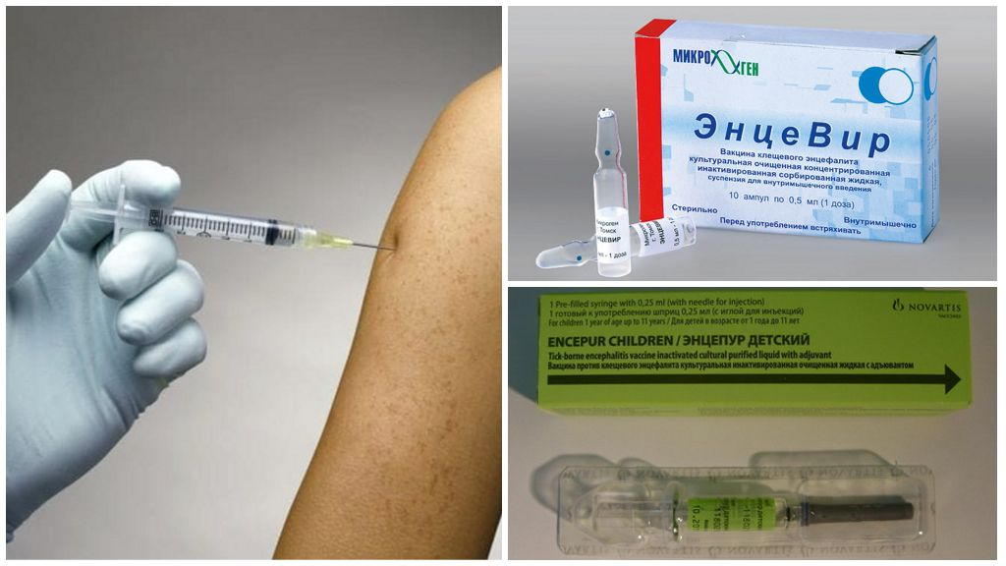
Экстренная. Две прививки с разницей в 2 недели. Проводят невакцинированным лицам, которые собираются прибыть в эндемическую зону в сезон активности клещей. Формируется иммунитет спустя 14-21 день. Прививки против клещевого энцефалита проводят при наличии справки об отсутствии медицинских противопоказаний, вторую прививку нужно сделать не позже чем за 2 недели до отъезда (включая время проезда к месту назначения).
К мерам специфической профилактики клещевого энцефалита относят введение иммуноглобулина по факту присасывания клеща, инфицированного вирусом клещевого энцефалита. В результате укрепляется иммунитет человека для успешной борьбы с вирусом.
Профилактические меры – основа предупреждения заболевания энцефалитом!

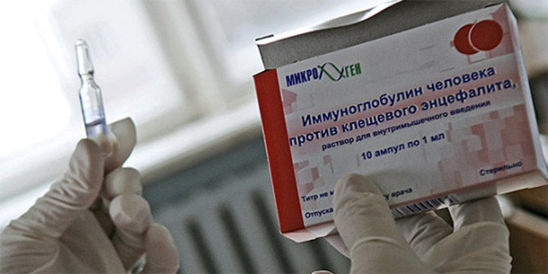

ПОМНИТЕ! ВАШЕ ЗДОРОВЬЕ В ВАШИХ РУКАХ И ЗАВИСИТ ОТ ПРАВИЛЬНОГО ПОВЕДЕНИЯ НА ПРИРОДЕ!
СОБЛЮДЕНИЕ ПЕРЕЧИСЛЕННЫХ МЕР СПАСЕТ ВАС ОТ ОПАСНОГО ЗАБОЛЕВАНИЯ, КОТОРОЕ ПЕРЕДАЕТСЯ КЛЕЩАМИ.
Не пытайтесь лечиться самостоятельно или по советам знакомых!
Если Вам поставили диагноз клещевой энцефалит, клещевой боррелиоз, вы должны четко выполнять рекомендации врача. Своевременная диагностика и систематическое лечение позволяет предупредить прогрессирование заболевания и развитие опасных для жизни осложнений.

Заведующая отделением профилактики
инфекционных и паразитарных
заболеваний ДПО №12
СПБ ГБУЗ ГП №37
Черногорцева И.А.

